 |  | Planeeringu  koostaja: |  | OÜ Ferrysan  Muskaadi 14  Saue linn 76506  Saue vald, Harjumaa  Reg.nr.11203491  MTR reg nr: EEP002230  Tel. +372 5221744
Töö nr: | DP 8-25
Detailplaneeringu koostamise korraldaja: | Rae Vallavalitsus |  | Huvitatud isik: | OK.Reserve OÜ
 | Aruküla tee 9  Jüri alevik 75301  Harju maakond  e-mail: info@rae.ee  tel. 605 6750 |  |  | Õismäe tee 122-70  Haabersti linnaosa, Tallinn  13513, Harju maakond  e-mail: adrian@reserve.ee  tel. 56969811
HARJUMAA, RAE VALD, KOPLI KÜLA

ÜLASE TEE 19a KINNISTU JA LÄHIALA DETAILPLANEERING

ALGATAMINE

Arhitekt: Janika Jürgenson
Planeerija: Anette Aun
RAE 2025
DETAILPLANEERINGU ESKIISI KOOSSEIS
SELETUSKIRI
1. ÜLDOSA 3
2. OLEMASOLEV OLUKORD 3
2.1. Asukoht, planeeringuala suurus ja kontaktala 3
2.2. Hoonestus, haljastus, tehnovõrgud ja piirangud 3
3. PLANEERINGU ESKIISLAHENDUS 4
3.1. Alal kehtiva üldplaneeringu analüüs 4
3.1.1. Planeeringulahenduse vastavus üldplaneeringuga 4
3.2. Krundijaotus ja hoonestus 5
3.3. Liikluskorraldus 5

JOONISED
Joonis 1: Situatsiooniskeem M 1:5000
Joonis 2: Kontaktala M 1:2500
Joonis 3: Põhijoonis M 1:500

SELETUSKIRI

ÜLDOSA
Detailplaneeringu koostamise eesmärgiks on jagada Ülase tee 19a maaüksus elamumaa sihtotstarbega kruntideks ning määrata kruntidele ehitusõigus ja hoonestustingimused üksikelamute ehitamiseks. Lisaks antakse detailplaneeringuga lahendus planeeringuala haljastusele, heakorrale, juurdepääsule, parkimiskorraldusele ja tehnovõrkudega varustamisele. Planeeringuala suurus on 7904 m².
Rae Vallavolikogu 21.05.2013 otsusega nr 462 kehtestatud Rae valla üldplaneeringu kohaselt asub planeeringuala tiheasutusalal ning planeeritava ala maakasutuse juhtotstarbeks on elamumaa (olemasolev). Detailplaneeringu koostamise eesmärk on kooskõlas Rae valla üldplaneeringuga.

OLEMASOLEV OLUKORD

Asukoht, planeeringuala suurus ja kontaktala
Detailplaneeringu ala asub Kopli külas Piiri ja Ülase teede ristmiku lähedal. Juurdepääs planeeringualale on võimalik eraomandis Piiburi kinnistut läbivalt Ülase teelt.
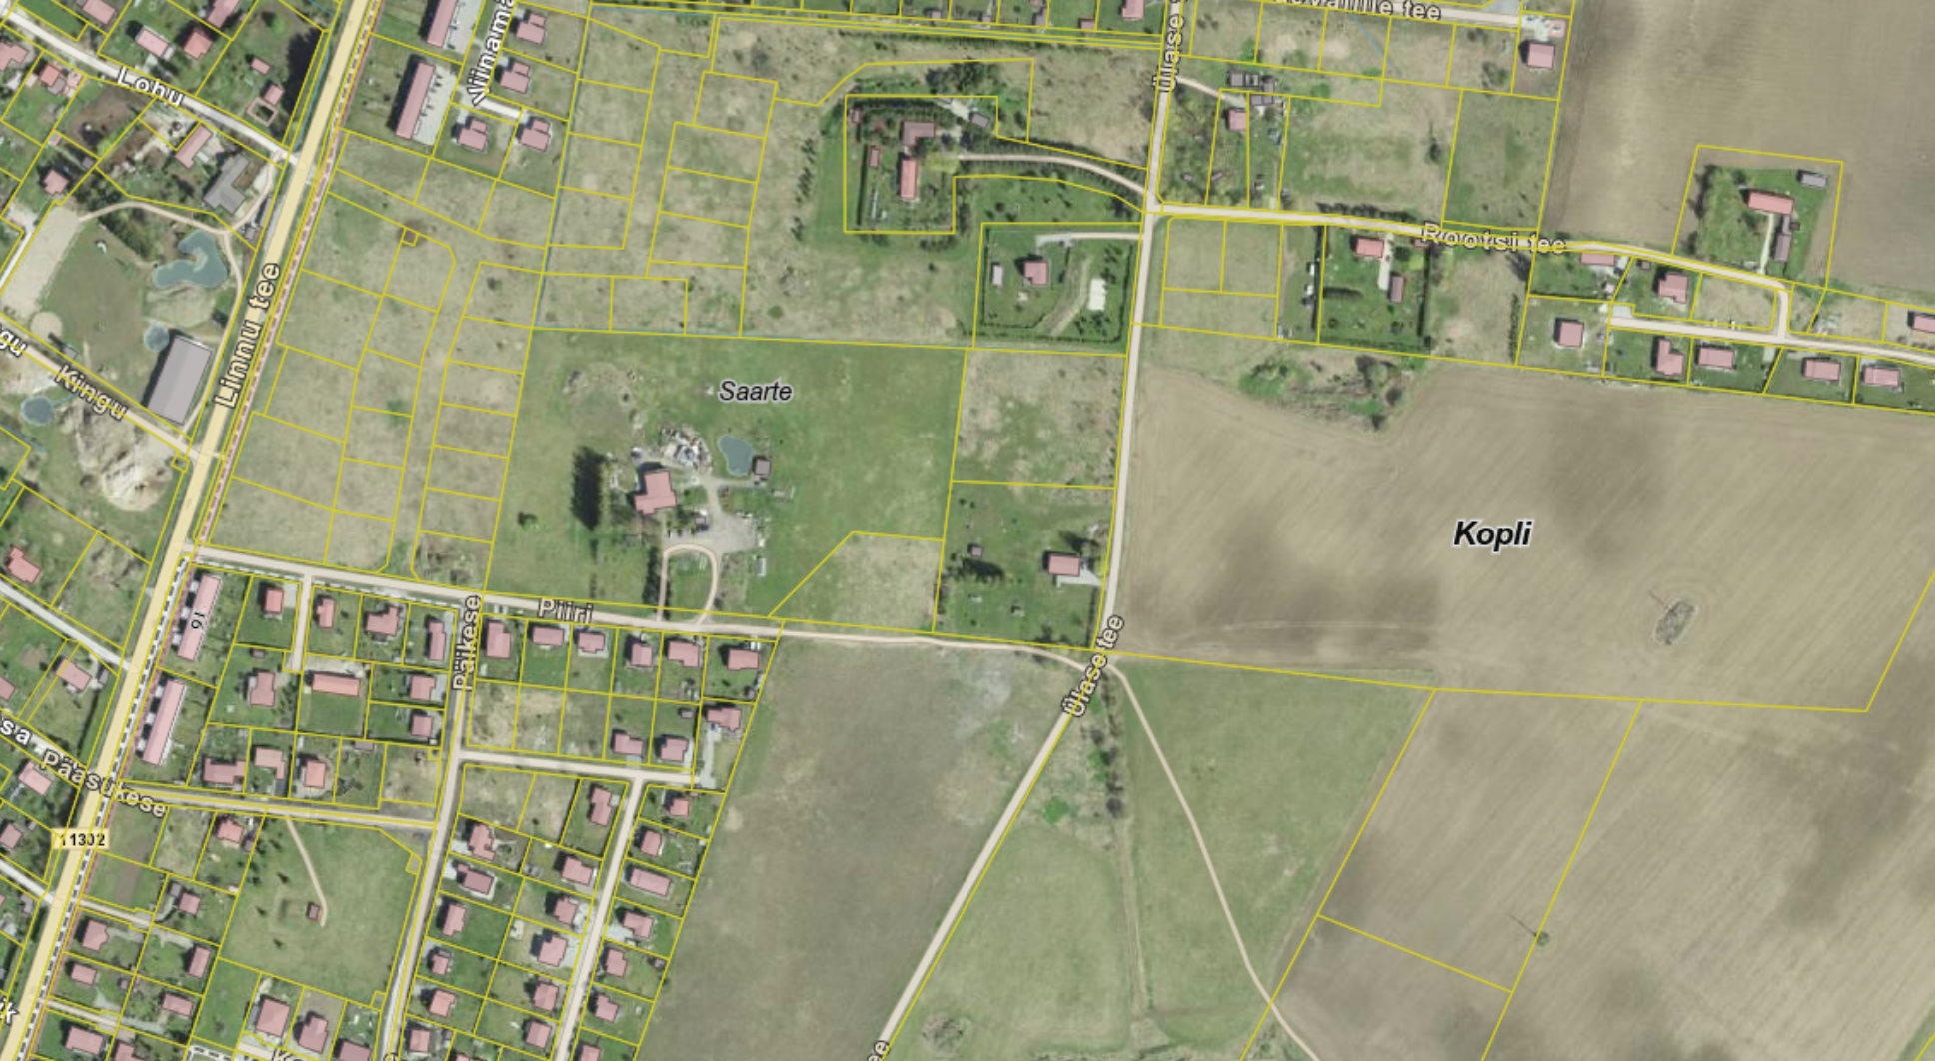
Skeem 1. Ülase tee 19a maaüksus, (aluskaardi allikas: Maa-ja Ruumiamet).
Planeeringuala pindala on 7904.0 m² ning see hõlmab:
- Ülase tee 19a kinnistut (kinnistu nr 25562250, katastritunnus 65301:001:6357, pindala 7904.0 m², sihtotstarve elamumaa 100%) ja lähiala.
Lähialana kaasatakse planeeringusse maa-ala, mis on vajalik teede- ja tehnovõrkude planeerimiseks.
Planeeringuala kontaktvööndi moodustavad elamu- ja maatulundusmaa sihtotstarbega kinnistud.

Hoonestus, haljastus, tehnovõrgud ja piirangud
Ehitisregistri andmetel ei paikne Ülase tee 19a kinnistul ehitisi.
Planeeritav ala on kõlvikuliselt haritav maa, millel kasvavad mõned noored puud ja põõsad.
Kinnistul ei ole liitumisi tehnovõrkudega. Ülase teega paralleelselt jookseb elektri õhuliin ning sidekaabel.
Planeeritaval alal asuvad järgmised kitsendused:
- elektripaigaldise kaitsevöönd (elektriõhuliin alla 1 kV) 2m;
- Sideehitise kaitsevöönd 1m.

PLANEERINGU ESKIISLAHENDUS
Planeerimislahendus näeb ette Ülase tee 19a kinnistu jagamise neljaks elamumaa ning üheks transpordimaa sihtotstarbega krundiks. Elamumaa kruntidele nähakse ette ehitusõigus ning hoonestustingimused ühepereelamu ja abihoonete ehitamiseks. Leitakse põhimõtteline haljastuse, tehnovõrkude ning juurdepääsu lahendus. Juurdepääs planeeritavatele kruntidele tagatakse servituudiga Ülase teelt. Parkimine lahendatakse omal krundil.

Alal kehtiva üldplaneeringu analüüs
Kehtiva Rae valla üldplaneeringu (Rae Vallavolikogu 21.05.2013 otsus nr 462) kohaselt paikneb Ülase tee 19a katastriüksus olemasoleva elamumaal (skeem 2 kollane ala).
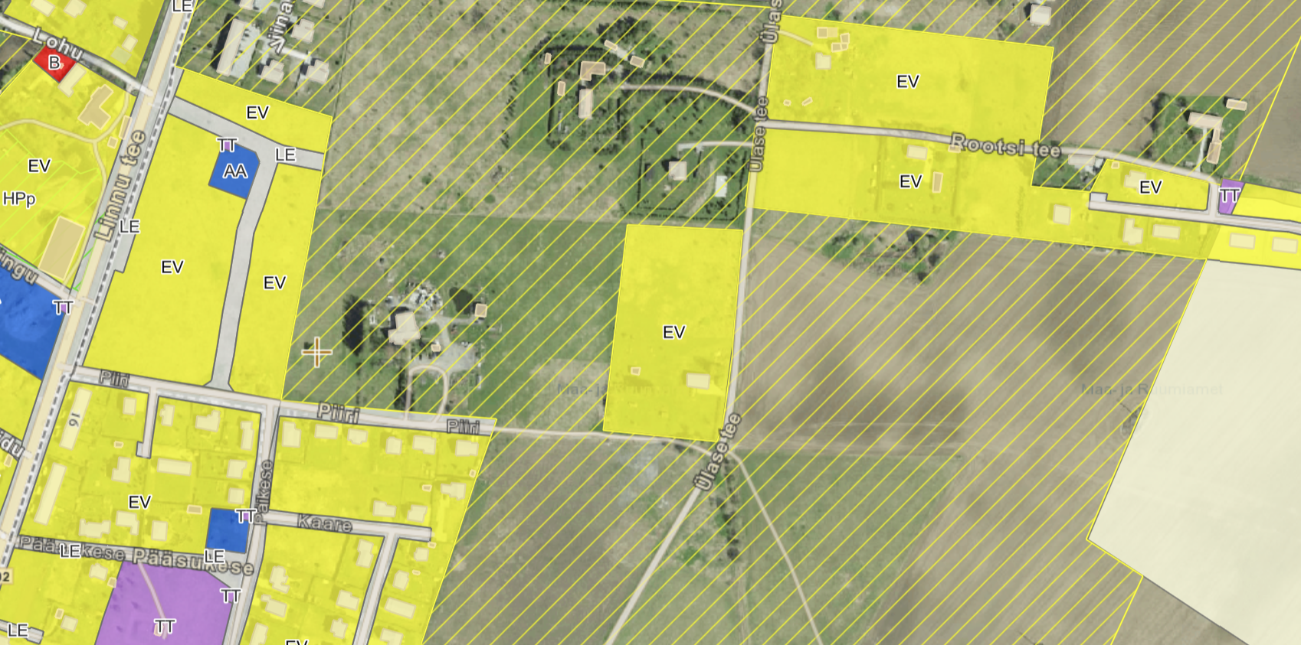
Skeem 2. Väljavõte Rae valla üldplaneeringu digitaalsest maakasutuseplaanist, planeeritav ala

Planeeringulahenduse vastavus üldplaneeringuga
 | Rae valla üldplaneeringuga määratud hoonestustingimused Kopli külas | Ülase tee 19a kinnistu ja lähiala detailplaneeringuga määratavad tingimused
Krundi suurus | - olemasoleval elamualal jagamise tulemusena min 1200m² | - väikseima krundi suurus 1609 m²
Krundi sihtotstarve | - ühepereelamud | - 100% üksikelamu maa
Krundi täisehitus % | - 10-15%, olenevalt krundi suurusest | - 15%
Kõrgus ja korruselisus | - ühepereelamute kõrgus kuni 8 m ning 2 korrust  - lubatud keldrikorrus | - ühepereelamute kõrgus kuni 8 m ning 2 korrust  - lubatud keldrikorrus
Haljastus | - kundi iga 300m² kohta vähemalt 1 puu, mille täiskasvamiskõrgus on 6m | - kundi iga 300m² kohta vähemalt 1 puu, mille täiskasvamiskõrgus on 6m
Abihooned; hoonete arv krundil | - kuni 2 abihoonet ehitusaluse pinnaga kuni 80m²/hoone  - kõrgus kuni 5m | - kuni 2 abihoonet ehitusaluse pinnaga kuni 80m²/hoone  - kõrgus kuni 5m
Katusekalle, räästa kõrgus | - ühepereelamul 15-40°, väiksemad hooneosad võivad olla madalama kaldega | - ühepereelamul 15-40°, väiksemad hooneosad võivad olla madalama kaldega
Piirded | - Puidust lattaed, kinnistute vahel võib olla võrkpiire  - võrkpiire hekiga  - kuni 1,5m, lähtuda naaberkinnistute lahendusest | - Puidust lattaed, kinnistute vahel võib olla võrkpiire  - võrkpiire hekiga  - kuni 1,5m, lähtuda naaberkinnistute lahendusest
Materjalikäsitlus | - Järgida kontaktvööndi üldist lahendust | - Järgida kontaktvööndi üldist lahendust
Koostatav detailplaneering on kooskõlas Rae valla üldplaneeringuga.

Krundijaotus ja hoonestus
Ülase tee 19a katastriüksus jagatakse viieks krundiks. Hoonestusalad ning võimalik hoonete paiknemine on esitatud planeeringu põhijoonisel. Elamukruntide hoonestusalade määramisel on arvestatud tuleohutuskujadega.
Üksikelamu maa kruntidele määratakse vastavalt üldplaneeringus lubatule ehitusõigus elamu ja kuni 2 abihoone ehitamiseks.

Liikluskorraldus
Planeeringualale puudub juurdepääs avalikult kasutatavalt teelt. Planeeringulahendus näeb ette juurdepääsu tagamiseks ning tehnovõrkude rajamiseks servituudi määramise vajaduse Piiburi (65301:013:0043) kinnistule alates Ülase tee L4 (65301:001:5360) kinnistust kuni Uus-Kristjani (65301:013:0078) kinnistuni. Ala läbiv teemaa krunt on planeeritud kuni
Piiri tn 9 // Saarte katastriüksuseni. Kuna käesoleval hetkel ei ole Piiri tn 9 // Saarte katastriüksusel teemaad rajatud, nähakse ühisele piirile ümberkeeramise koht, mis on osaliselt tugevdatud kattega alaga ning ulatub elamukruntidele. Kruntidele pos 1 ja 4 seatakse servituut. Tulevikus tänava pikenduse ja ühendus Piiri tänavaga realiseerudes on lubatud likvideerida ümberkeeramise koht ning ka servituudi ala. Seniks on keelatud kruntidel pos 1 ja 4 takistada tupiktee kasutust.

